Nama : Intan Larasati

NIM : L200170091

Kelas : D

**Tugas!**

1. Menampilkan jenis transaksi, jumlah transaksi dalam Rp dan total transaksi untuk nasabah yang bernama akhiran “Kartika Padmasari” untuk masing-masing jenis transaksi

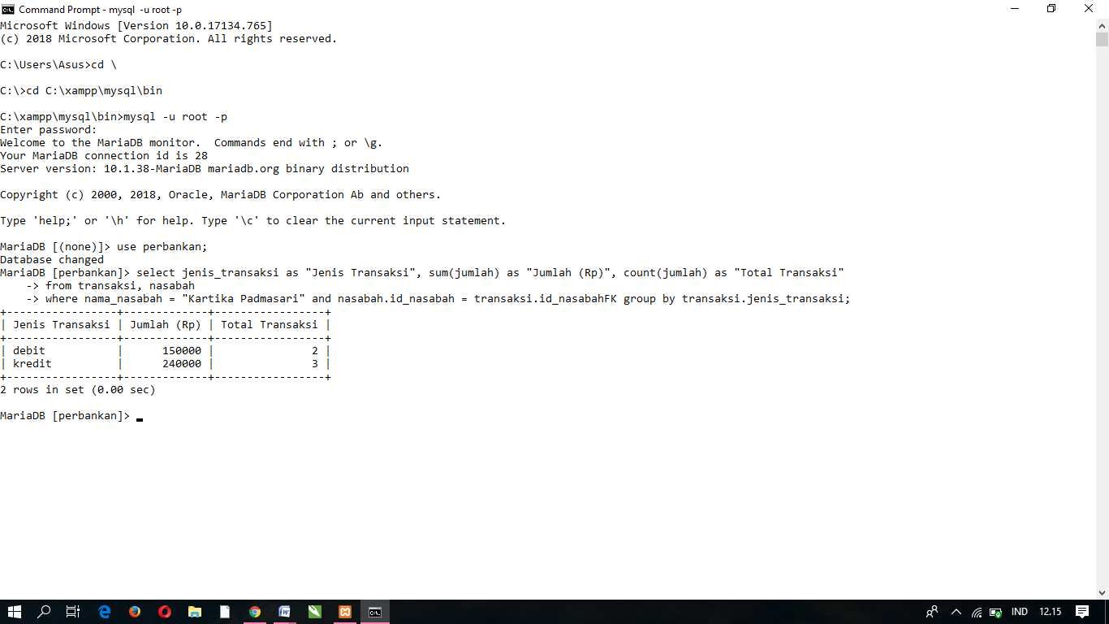

1. Jumlah total saldo yang dimiliki oleh Maryati

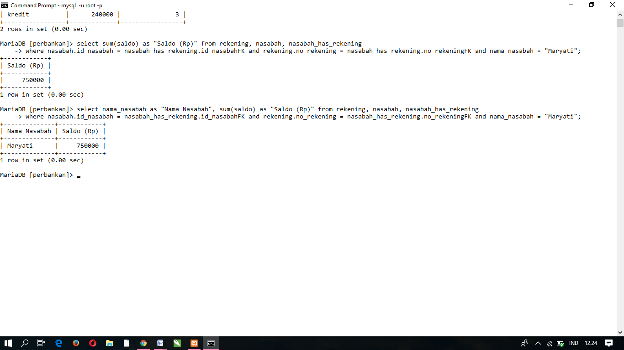

1. Menampilkan jumlah transaksi yang ditangani oleh masing-masing cabang bank

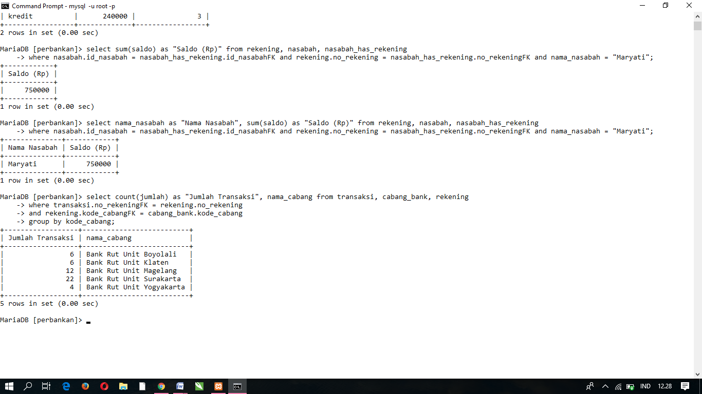

1. Menampilkan nama nasabah dan jumlah saldo yang memiliki saldo antara Rp 500.000 sampai Rp 2000.000

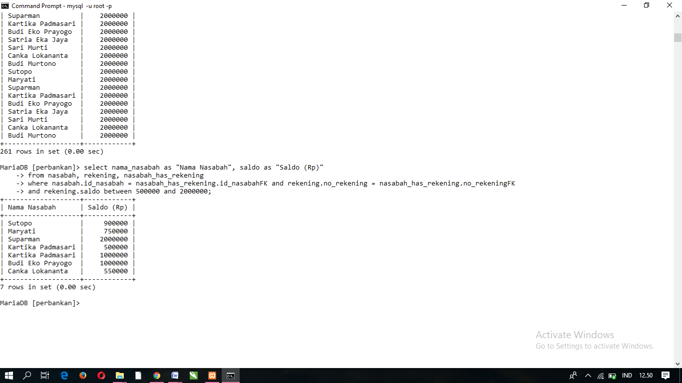

1. Menampilkan nama nasabah, tanggal transaksi, dan jumlah transaksi dalam Rp dimana jumlah transaksi diatas Rp 100.000 dan diurutkan berdasarkan jumlah transaksi dari yang besar ke yang kecil

